|  |  |  |
| --- | --- | --- |
|  | | |
|  | **Istituto Comprensivo Statale**  **“A.Casalini”**  **Via Lazio,3 – 74020 S .Marzano di S.G. (TA)**  **Centralino 099/9571309 - FAX:099/9577070** | **Dirigente Scolastico 099/9574163 – DSGA 099/9577148**  **C.F.: 90121500731 - Cod. mecc. TAIC822009**  **Email:taic822009@istruzione.it**  **P.E.C:taic822009@pec.istruzione.it**  **Sito internet:** [**www.scuolacasalini.**](http://www.scuolacasalini.it/)**gov.it** |

**ALLEGATO 2 al PEI: CERTIFICAZIONE DELLE COMPETENZE**

(ART. 7, D. LGS. 13 APRILE 2017, N. 66 e s.m.i. - D.M. 742/2017)

**SCUOLA SECONDARIA DI PRIMO GRADO *Classe 3^***

Alunno/a ______________________________________________________________________

Classe ________ Plesso o sede__________________________ Anno Scolastico _____ / _____

**SEZIONE 10 del PEI.**

**CERTIFICAZIONE DELLE COMPETENZE con eventuali note esplicative**

|  |  |  |  |  |
| --- | --- | --- | --- | --- |
| **Dimensione della comunicazione e del linguaggio** | | | | |
|  | **COMPETENZE CHIAVE EUROPEE** | **COMPETENZE DAL PROFILO DELLO STUDENTE AL TERMINE DEL PRIMO CICLO DI ISTRUZIONE** | (Note esplicative)  **COMPETENZE DAL PROFILO DELL’ALUNNO DELINEATO NEL PEI** | **LIVELLO**  **(A-B-C-D)**  **(1)** |
|  | *Comunicazione nella madrelingua* | Ha una padronanza della lingua italiana che gli consente di comprendere e produrre enunciati e testi di una certa complessità, di esprimere le proprie idee, di adottare un registro linguistico appropriato alle diverse  situazioni. | *Indicare le competenze acquisite dall’alunno (da compilare in sede di scrutinio finale, a cura del Consiglio di Classe)* |  |
| *Comunicazione nelle lingue*  *straniere* | E’ in grado di esprimersi in lingua inglese a livello elementare (A2 del Quadro Comune Europeo di Riferimento) e, in una seconda lingua europea, di affrontare una comunicazione essenziale in semplici situazioni di vita quotidiana. Utilizza la lingua inglese anche con le tecnologie dell’informazione e della comunicazione. |  |  |
| *Consapevolezza ed espressione*  *culturale* | Riconosce ed apprezza le diverse identità, le tradizioni culturali e religiose,  in un’ottica di dialogo e di rispetto reciproco.  Si orienta nello spazio e nel tempo e interpreta i sistemi simbolici e culturali  della società.  In relazione alle proprie potenzialità e al proprio talento si esprime negli  ambiti che gli sono più congeniali: motori, artistici e musicali. |  |  |
| **Dimensione cognitiva, neuropsicologica e dell’apprendimento:** | | | | |
|  | *Competenza matematica e competenze*  *di base in scienza e tecnologia* | Utilizza le sue conoscenze matematiche e scientifico-tecnologiche per analizzare dati e fatti della realtà e per verificare l’attendibilità di analisi quantitative proposte da altri. Utilizza il pensiero logico-scientifico per affrontare problemi e situazioni sulla base di elementi certi. Ha  consapevolezza dei limiti delle affermazioni che riguardano questioni complesse. |  |  |
| *Competenze digitali* | Utilizza con consapevolezza e responsabilità le tecnologie per ricercare, produrre ed elaborare dati e informazioni, per interagire con altre persone, come supporto alla creatività e alla soluzione di problemi. |  |  |
| **Dimensione della relazione, dell’interazione e della socializzazione**  **Dimensione dell’autonomia e dell’orientamento** | | | | |
|  | *Imparare ad imparare* | Possiede un patrimonio organico di conoscenze e nozioni di base ed è  allo stesso tempo capace di ricercare e di organizzare nuove informazioni.  Si impegna in nuovi apprendimenti in modo autonomo. |  |  |
| *Competenze sociali e civiche* | Ha cura e rispetto di sé e degli altri come presupposto di uno stile di  vita sano e corretto. E’ consapevole della necessità del rispetto di una  convivenza civile, pacifica e solidale. Si impegna per portare a compimento  il lavoro iniziato, da solo o insieme ad altri. |  |  |
| *Spirito di iniziativa* | Ha spirito di iniziativa ed è capace di produrre idee e progetti creativi.  Si assume le proprie responsabilità, chiede aiuto quando si trova in difficoltà  e sa fornire aiuto a chi lo chiede. E’ disposto ad analizzare se  stesso e a misurarsi con le novità e gli imprevisti. |  |  |
| L’alunno/a ha inoltre mostrato significative competenze nello svolgimento di attività scolastiche e/o extrascolastiche, relativamente a: **_______________________________________________________________________________________________________________________________________________________________________________________________________________________________________________________________________________________________________________** | | | | |

**(1) Descrittori dei livelli da attribuire a ciascuna competenza raggiunta, in coerenza con la valutazione del PEI**

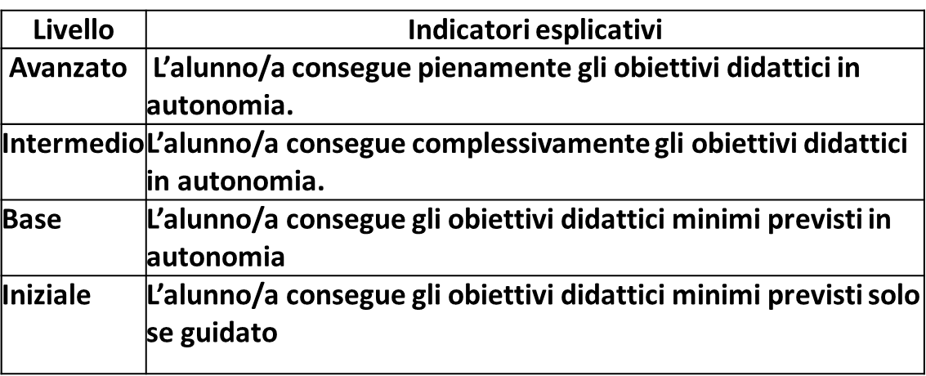

|  |  |  |  |
| --- | --- | --- | --- |
| **LIVELLO A**  **Avanzato** | **LIVELLO B**  **Intermedio** | **LIVELLO C**  **Base** | **LIVELLO D**  **Iniziale** |

San Marzano di San Giuseppe (TA), lì____________________________

IL CONSIGLIO DI CLASSE

|  |  |  |
| --- | --- | --- |
| Nome e Cognome | Disciplina/Ambito disciplinare | FIRMA |
|  |  |  |
|  |  |  |
|  |  |  |
|  |  |  |
|  |  |  |
|  |  |  |
|  |  |  |
|  |  |  |
|  |  |  |
|  |  |  |

N.B: Nella sezione 10 del PEIsi scriva in calce: *“SI FACCIA RIFERIMENTO*

*ALL’ALLEGATO 2”*